SELECT TAPE PROFCARE K ONE SIZE
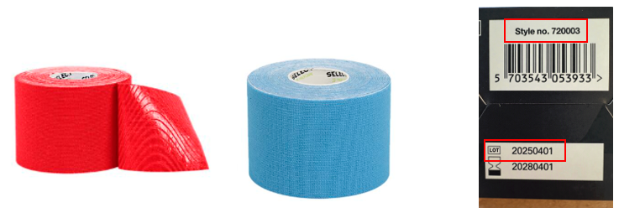

- Tuotenumero: 720003 LOT 20250401 (sininen, beige, punainen, musta)
- Myyntiaika 1.8.2017–28.9.2026
- Myymälät: Stadium SE ja Stadium FI. Verkkokaupat: Stadium SE ja Stadium FI

VAARA
- Testeissä havaittiin, että tuote sisälsi kohonneita pitoisuuksia tiettyjä PFAS-yhdisteisiin liittyviä aineita.
- Pitoisuudet ylittävät EU:n POP-asetuksessa ja REACH-asetuksessa säädetyt raja-arvot.
Syy
- Kyseisiä aineita oli teipissä puutteellisen valvonnan vuoksi vettä hylkivän käsittelyn levityksen yhteydessä. Käsittelyä käytettiin parantamaan tuotteen toimivuutta märissä ja hikisissä olosuhteissa.
- Käsittelyä oli vain teipin ulkopinnalla.
- Tuotteen uudet toimitukset eivät ole tämän ongelman piirissä.

Asiakkaan oikeudet
- Oikeus palauttaa tuote Stadium-myymälään ja saada täysi hyvitys
- Takaisinvedettyjä tuotteita EI SAA heittää kokonaisina roskiin.

